项目编号：0026-2018-AA-2022
审核员现场审核记录一
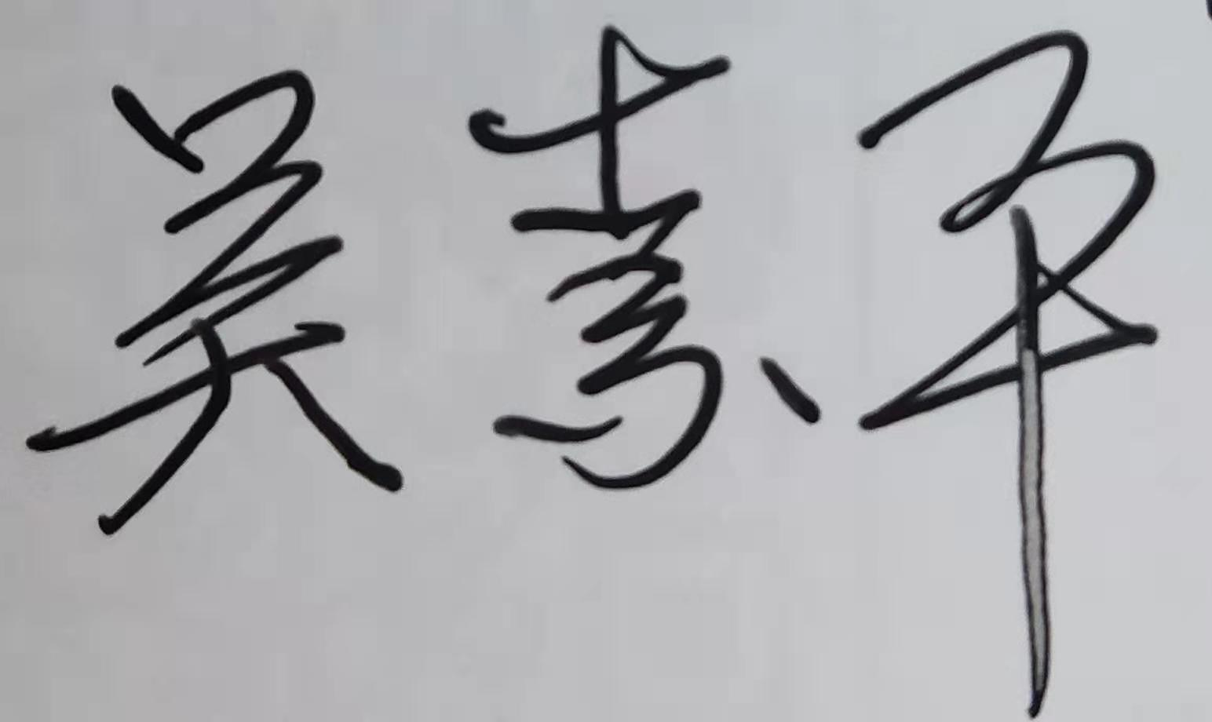
企业名称：南通晓星变压器有限公司
审核员： 吴素平 审核日期2022年03月16日
序号 | 审核内容  及抽样要求 | 对应的  标准  条款 | 审核记录  及说明 | 审核  部门 | 是否列入  不符合项
1 | 了解企业建立测量管理体系一年来的运行情况？企业的产品质量、测量设备和测量过程是否持续满足顾客的测量要求？  企业建立测量体系后取得了哪些成绩？  企业在产品质量、物料交接、能源、安全、现场管理等方面是否有顾客投诉、纠纷、处理等状况。  对投诉的处理情况：  产品有否增加？ | 5.2顾客为关注焦点 | 自去年审核以来的一年，企业的测量管理体系运行能持续满足标准要求，企业的产品质量、测量设备和测量过程能持续满足顾客的测量要求。  企业目前尚未接到客户在产品质量、物料交接、能源、安全、现场管理等方面的顾客投诉、纠纷。  产品无新增种类。 | 品质部 | 否
2 | 管理体系在实现获证客户目标和各管理体系的预期结果方面的有效性。 | 5.3质量目标 | 远程审核中，检查了企业提供的NH-1/QA-004《测量管理手册》规定了公司的测量管理体系管理方针及质量目标五项一致，查2021年《公司计量工作质量目标完成统计表》，有具体指标可测量，文件规定每季度统计一次，2021年已统计，均达标，符合GB/T 19022-2003标准要求，适应性、有效性及对持续运作的控制。 | 品质部 | 否
3 | 企业内审和管理评审情况？ | 8.2.3测量管理体系审核  5.4管理评审 | 远程审核中：检查了企业提供的内审资料：企业每年进行一次内审，于2021年12月（06-09）日组织了公司测量体系内审工作，对公司的所有部门及生产班组进行了全要素的审核，测量管理体系开出一个次要不符合项，按规定时间进行了整改，已关闭。  检查了企业提供的管理评审资料：2021年12月18日进行了管理评审，会议由公司的总经理委托管代黄成稳主持，管代及各部门负责人，根据管理评审内容的要求，汇报了相应的评审输入工作完成情况，管代作了评审总结报告，评审结论肯定了建立的测量管理体系的充分性、有效性和适宜性，质量目标是适宜的，并形成了管理评审报告，同时对管理评审的输出编制了改进实施情况表，规定了完成日期计，确认结果，满足要求。 | 品质部  行政部 | 否
4 | 企业是否对计量确认过程和测量过程按照计划频次进行持续监视？ | 8.2.4测量管理体系的监视 | 企业对计量确认过程按照计划频次进行了持续监视。远程审核中检查了企业的《计量确认明细表》、《计量确认验证记录表》， 抽查了2021年及2022年的测量设备的《测量设备抽查计划表》及《测量设备抽查记录表》， 抽查计划数及抽查内容，满足规定要求。 | 品质部 | 否
5 | 企业对上年度不符合项纠正措施完成情况？ | 8.3不合格控制 | 上年审核中发现的不符合整改情况：  抽查企业的测量体系内审员资质，内审员盛丽取得了测量体系内审员证书，量计内字第18031号，2018年2月4日取证，有效期至2021年2月3日，已过期，不符合6.1.2 能力和培训的要求。  企业采取的纠正措施：盛丽取得了内审员证书：证书号测内字第210406，取证2021年04月10日，有效期至2024年04月09日，满足要求。  上年审核确定的一个不符合项，经审核组本次远程审核，通过对纠正措施工作的实施、完成情况跟踪及有效性进行查验，确认采取措施有效。以上不符合项已整改完成，同意关闭。 | 品质部 | 否
6 | 企业如何实现测量管理体系持续改进？ | 8.4改进 | 企业通过内部审核、管理评审等方式识别监视、评价改进的机会，进行持续改进。在关键测量过程的核查方面，使用了统计技术。 | 品质部 | 否
7 | 强制检定 | 计量法制要求 | 远程审核中，抽查了相关部门质量记录，记录中基本均能采用法定计量单位，企业的产品不是定量包装产品，企业强检计量器具共38台件，抽查其中：电子吊秤，编号13090325，型号OCS-3t,准确度等级Ⅲ级，检定日期2021年07月06日，有效期至2022年07月05日；电子汽车衡，型号SCS-50,编号Y0649366FJ， 准确度等级Ⅲ级,检定日期2021年04月13日，有效期至2022年04月12日；数字压力计，型号AOB-20，编号1408071，准确度等级±0.4%FS，检定日期2021年09月24日，有效期至2022年09月23日；满足要求。 | 品质部  行政部 | 否
8 | 公司对标志的使用，符合相关标准和规定。公司测量管理体系认证证书是否用于企业形象广告宣传：对企业产品招投标有哪些帮助？ | 认证证书标识的使用 | 公司对标志的使用，符合相关标准和规定。公司测量管理体系认证证书用于：测量管理体系认证证书主要用于企业形象广告宣传，产品质量保证以及用于产品投标加分使用。 | 品质部  行政部 | 否
9 | 组织机构及资质的变更情况 |  | 企业的资质及机构无任何变更。 | 品质部  行政部 | 否

